钢结构安装得再好，也要注意防腐
随着钢产量的稳步增加，钢结构的使用越来越多。钢结构建筑较钢筋混凝土建筑具有施工便捷、抗震性能好、对环境污染少、可回收等优点，但钢结构易锈蚀，防腐对钢结构来说是非常重要的。
一、钢结构腐蚀类型有大气腐蚀，局部腐蚀和应力腐蚀。
（1）大气腐蚀
钢结构受大气腐蚀主要是由空气中的水和氧等的化学和电化学作用引起的。大气中的水汽在金属表面形成电解液层，空气中的氧溶于其中作为阴极去极剂，二者与钢构件形成了一个基本的腐蚀原电池。钢构件表面受大气腐蚀形成锈层后，腐蚀产物会影响大气腐蚀的电极反应。
（2）局部腐蚀
局部腐蚀在钢结构建筑中最常见，主要是电偶腐蚀、缝隙腐蚀。电偶腐蚀主要发生在钢结构不同金属组合或者连接处，其中电位较负的金属腐蚀速度较快，而电位较正的金属受到保护，两种金属构成了腐蚀原电池。
缝隙腐蚀主要在钢结构不同结构件之间、钢构件与非金属之间存在的表面缝隙处，当缝隙宽度可让液体在缝内停滞时发生，钢结构缝隙腐蚀最敏感的缝宽为0．025～O．1mm。
（3）应力腐蚀
在某一特定的介质中，钢结构不受应力作用时腐蚀甚微，但受到拉伸应力后，经过一段时间构件会发生突然断裂。由于这种应力腐蚀断裂事先没有明显的征兆，所以往往造成灾难性后果，如桥梁坍塌、管道泄漏、建筑物倒塌等。
根据钢结构腐蚀机理，其腐蚀是一种不均匀的破坏，腐蚀的发展很快，钢结构表面一旦发生腐蚀，腐蚀的蚀坑会由坑底向纵深迅速发展，使钢结构产生应力集中，而应力集中又会加快钢材的腐蚀，这是一种恶性循环。
腐蚀使钢材的抗冷脆性能下降、疲劳强度降低，导致承重构件在无明显的变形征兆下突然发生脆性断裂，造成建筑物倒塌。
二、钢结构腐蚀的防护方法
1.使用耐候钢
介于普通钢和不锈钢之间的低合金钢系列，耐候钢由普碳钢添加少量铜、镍等耐腐蚀元素而成，具有优质钢的强韧、塑延、成型、焊割、磨蚀、高温、抗疲劳等特性；耐候性为普碳钢的2~8倍，涂装性为普碳钢的1.5~10倍。同时，它具有耐锈，使构件抗腐蚀延寿、减薄降耗，省工节能等特点。耐候钢主要用于铁道、车辆、桥梁、塔架等长期暴露在大气中使用的钢结构。用于制造集装箱、铁道车辆、石油井架、海港建筑、采油平台及化工石油设备中含硫化氢腐蚀介质的容器等结构件。其低温冲击韧性也比一般的结构用钢好。标准为《焊接结构用耐候钢》（GB4172-84）。
在锈层和基体之间形成的约5O～100肚m厚的非晶态尖晶石型氧化物层致密且与基体金属黏附性好，由于这层致密氧化物膜的存在，阻止了大气中氧和水向钢铁基体渗人，减缓了锈蚀向钢铁材料纵深发展，大大提高了钢铁材料的耐大气腐蚀能力。
2.热浸镀锌防腐
热浸镀锌防腐是将待镀工件浸人溶融金属锌槽中进行镀覆，使工件表面形成纯镀锌层和次表面的锌合金化镀层，实现对钢铁的保护作用。
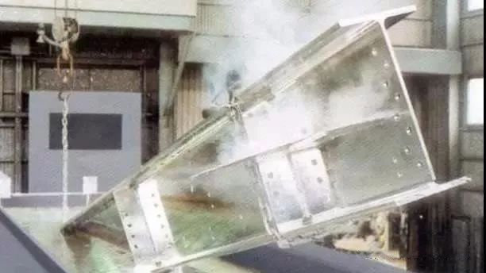
3.电弧喷涂防腐
电弧喷涂是利用专门的喷涂设备，使喷涂金属丝在低电压大电流作用下熔化，经压缩空气喷吹至预先抛砂除锈的金属构件上形成电弧喷锌、铝涂层，在其上喷刷防腐封闭涂料形成长效防腐复合涂层。较厚的涂层可有效阻止腐蚀介质浸人基体。
电弧喷涂防腐的特点是：涂层结合力高，其结合力是富锌漆和热浸锌无法比拟的。对经电弧喷涂防腐处理的工件进行冲击弯曲试验，结果不但完全符合有关标准，而且还有“叠层钢板”之称；电弧喷涂层防腐时间长，一般在30~60a，涂层厚度决定涂层耐蚀寿命。
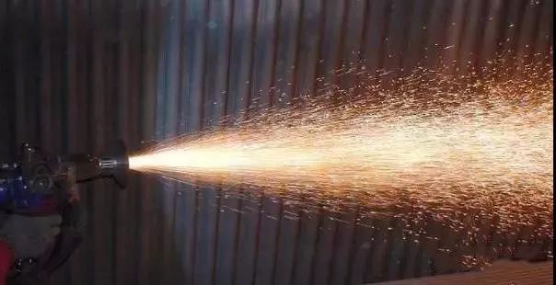
4.热喷铝(锌)复合涂层防腐
热喷铝(锌)复合涂层是一种与热浸锌效果相当的长效防腐蚀方法。其工艺是先对钢构件表面作喷砂除锈处理，使其表面露出金属光泽并打毛；再用乙炔一氧焰将不断送出的铝(锌)丝融化，并用压缩空气吹附到钢构件表面，以形成蜂窝状的铝(锌)喷涂层(厚度约80~100m)；最后用环氧树脂或氯丁橡胶漆等涂料填充毛细孔，以形成复合涂层。热喷铝(锌)复合涂层无法在管状构件的内壁施工，因此，管状构件两端必须做气密性封闭，以使内壁不发生腐蚀。
该工艺的优点是对构件尺寸适应性强，构件形状尺寸几乎不受限制；另一个优点是该工艺的热影响是局部的，因而构件不会产生热变形。与热浸镀锌相比，热喷铝(锌)复合涂层的工业化程度较低，喷砂、喷铝(锌)的劳动强度大，质量也易受操作者情绪变化的影响。
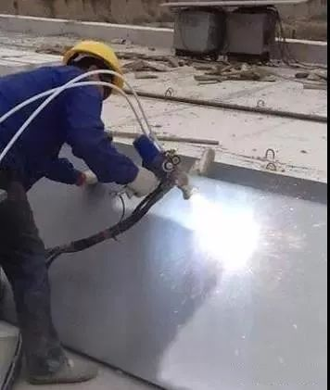
5.涂层防腐
钢结构涂层防腐需经过基层处理和涂层施工两道工序。基层处理的目的是清除构件表面的毛刺、铁锈、油污及其他附着物，使构件表面露出金属光泽；基层处理越彻底，附着效果越好。基层处理的方式有手工机械处理、化学处理、机械喷射处理等。
至于涂层施工，常用的涂刷方式有手工刷涂法、手工滚涂法、浸涂法、空气喷涂法和无气喷涂法等。合理的涂刷方式，就能保证质量、进度、节约材料和降低成本。
从涂层结构来说，有底漆一中漆一面漆、底漆一面漆和底漆面漆为同一种漆三种形式。其中底漆主要起附着和防锈作用；面漆主要起防腐蚀和防老化作用；中漆的作用介于底、面漆之间，并能增加漆膜厚度。只有底、中、面漆配合使用才能发挥最佳作用，取得最佳效果。
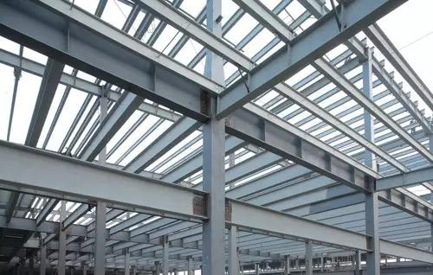
涂层法施工质量：首先，取决于基层处理的好坏；其次，取决于防腐漆的质量，要求底漆与钢材粘附力强，与面漆结合性好；要求面漆抗风化，能保护底漆不受大气腐蚀；第三，涂层施工要在适当的温度(5～38℃之间)和湿度(相对湿度不大于85)及粉尘少的环境下进行。

